**Controle de um conversor Boost para Rastreamento de Ponto de Máxima potência (MPPT) Aplicado em Painéis Fotovoltaicos**

**José Augusto Arbugeri e Tulio Gomes Pereira**

*Resumo* – Na maior parte das aplicações, os sistemas de rastreamento de máxima potência são compostos por conversores cc-cc controlados através de algoritmos específicos, chamados de algoritmos de rastreamento.

A função desse sistema está associada à extração da máxima potência disponível no arranjo fotovoltaico, de forma independente da radiação solar incidente e temperatura de superfície. Existem, na literatura, várias técnicas desenvolvidas para essa finalidade [1 - 5], sendo a eficiência do rastreamento diretamente relacionada à complexidade e custo de implementação do sistema.

De forma geral, são dois os aspectos impactantes no funcionamento dos sistemas de rastreamento de máxima potência:

* Escolha do conversor cc-cc;
* Escolha do algoritmo de rastreamento.

Os conversores cc-cc podem ser entendidos como atuadores, que recebem o sinal de comando e trabalham de maneira a impor o ponto de máxima potência como ponto de operação do sistema.

As principais figuras de mérito que permitem quantificar e comparar a qualidade de diferentes métodos de rastreamento, são:

* Precisão;
* Rapidez da busca;
* Oscilações em regime permanente;
* Custo e simplicidade de implementação.

Na literatura existem diversas técnicas de rastreamento de máxima potência, contudo, as três mais comumente citadas são:

* Método da tensão constante;
* Método perturba e observa;
* Método condutância incremental.

Entretanto as Redes Neurais nos últimos anos vêm sendo usadas como técnicas para rastreamento de máxima potência. Esse trabalho tem objetivo de testar algumas técnicas e avaliar o desempenho usando as figuras de mérito que possam comparar a qualidade desses métodos comparado aos métodos tradicionais consagrados na literatura.

**• Tipo de tarefa:** A tarefa consiste em um aprendizado supervisionado sendo ela problema de regressão. A técnica usada será Redes Neurais.

**• Formato dos dados:** Os dados de entradas são sinais com grandezas físicas: Tensão, Corrente, Temperatura e irradiação e apenas uma única saída que será o valor de DutyClycle, que será usado no modulador de largura de pulso (PWM). A dimensão de entrada já está definida sendo igual a 4 features podendo ser reduzida para até 2 pois duas são depende da combinação das outras duas.

**• Conjunto de dados:** Não encontramos nenhum conjunto de dados disponível para uso na internet. Construímos nosso conjunto a partir de simulações no SimuLink. Gerando um banco de teste randômico simulando as condições ambientais, variamos a irradiação e temperatura gerando o dutyCycle a partir de uma técnica simples de rastreamento do ponto de máxima potência sendo ela a Perturba e Oberava.

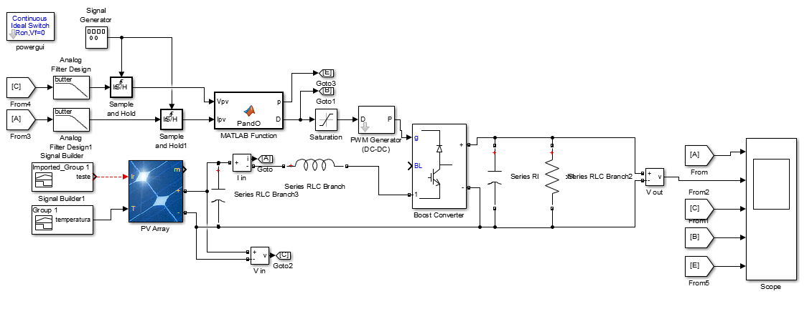

Figura 1 – Simulação do conversor e painel no simulink.

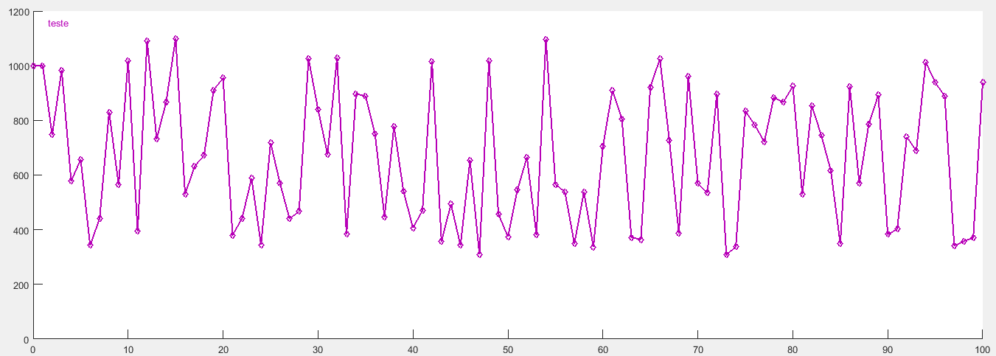

Figura 2 – Variação da irradiação ao longo do tempo.

**• Trabalhos relacionados e Objetivos:** Com uma rápida busca no IEEE achamos alguns trabalhos, os [1-5] foram os de maior relevância encontrados. Num primeiro momento estamos apenas tentando reproduzir alguns desses trabalhos através da geração do banco de dados para o treinamento da rede já que em nenhum dos trabalhos relacionados foram disponibilizados estes dados. Posteriormente, irá se realizar o treinamento e validação da rede tomando-se como base estas referências citadas. Se possível havendo disponibilidade de tempo pretende-se usar uma técnica não abordado na literatura para solução deste problema abordado.

**• Recursos computacionais**: O processamento nesta tarefa não é limitante devido ao fato de se tratar de um banco com poucas entradas e poucos dados se comparados a processamento de imagens. Com apenas um computador podemos realizar essa tarefa.

**• Full disclosure:** Não

Referencias:

[1] N. Khaldi, H. Mahmoudi, M. Zazi and Y. Barradi, "The MPPT control of PV system by using neural networks based on Newton Raphson method," 2014 International Renewable and Sustainable Energy Conference (IRSEC), Ouarzazate, 2014, pp. 19-24. doi: 10.1109/IRSEC.2014.7059894

[2] S. Messalti, A. G. Harrag and A. E. Loukriz, "A new neural networks MPPT controller for PV systems," IREC2015 The Sixth International Renewable Energy Congress, Sousse, 2015, pp. 1-6.  
doi: 10.1109/IREC.2015.7110907

[3] I. Chtouki, P. Wira and M. Zazi, "Comparison of several neural network perturb and observe MPPT methods for photovoltaic applications," 2018 IEEE International Conference on Industrial Technology (ICIT), Lyon, 2018, pp. 909-914. doi: 10.1109/ICIT.2018.8352299

[4] K. Jyotheeswara Reddy and N. Sudhakar, "High Voltage Gain Interleaved Boost Converter With Neural Network Based MPPT Controller for Fuel Cell Based Electric Vehicle Applications," in IEEE Access, vol. 6, pp. 3899-3908, 2018. doi: 10.1109/ACCESS.2017.2785832

[5] R. Benkercha, S. Moulahoum and N. Kabache, "Combination of artificial neural network and flower pollination algorithm to model fuzzy logic MPPT controller for photovoltaic systems," 2017 18th International Symposium on Electromagnetic Fields in Mechatronics, Electrical and Electronic Engineering (ISEF) Book of Abstracts, Lodz, 2017, pp. 1-2. doi: 10.1109/ISEF.2017.8090701